

Práctica 3. Onda rectificada

Autores
Martínez Buenrostro Jorge Rafael
Reyes Hernández Alan Yair
Velázquez López Yahel

Profesor
Cesar Jalpa Villanueva

24 de enero de 2024

1. Introducción 4
2. Material y Equipo 5
3. Objetivos 5
4. Análisis Teórico 5
5. Desarrollo Experimental 12
6. Simulación 14
7. Análisis de Resultados 17
8. Conclusiones 17
9. Bibliografía/Referencias 18

- Introducción
Rectificador de media onda.
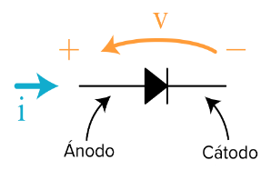
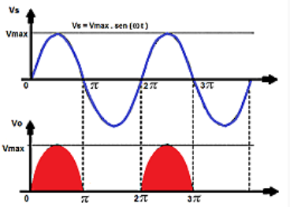
El rectificador de media está construido a partir de un diodo rectificador. El diodo rectificador es un componente electrónico compuesto por silicio y germanio comúnmente, tiene la propiedad de solo dejar pasar voltajes positivos o negativos, con esta propiedad es utilizado para alimentarlo con una señal periódica, comúnmente una señal de tipo senoidal, y la respuesta que tendremos será solamente la parte positiva de la señal senoidal, por ello se le dice rectificador de media onda. El funcionamiento del circuito rectificador de media onda, al entrar al circuito el primer ciclo de voltaje positivo de nuestra señal de entrada pasa de manera directa, pero al entrar el ciclo negativo no deja pasar el voltaje y por ello lo que vemos es un voltaje lineal en 0, y esto se ciclara conforma a nuestra señal de entrada.
Figura 1. Símbolo del diodo
Figura 2. Rectificador de media onda

Desplazamiento temporal.
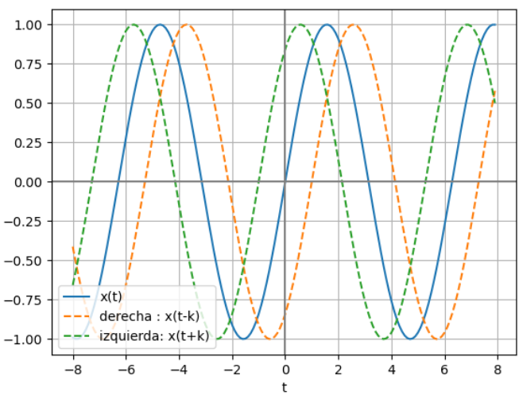
Una función f(t) que se quiere desplazar un tiempo k, ya sea hacia la izquierda o la derecha ó , será un adelanto o un atraso respectivamente. Por ejemplo, una función , para adelantarla en el tiempo será necesario y para atrasarla , se pude ver la representación en la Figura 3.
Figura 3. Función seno atrasada y adelantada
- Material y Equipo
- Osciloscopio
- Generador de funciones
- Resistencia de 1kΩ
- Capacitor 10nF (103)
- Capacitor de 100nF (104)
- Diodo

- Objetivos
- Análisis de un circuito RC con una señal de media onda como alimentación.
- Aplicación de la transformada de Laplace para análisis de circuitos.
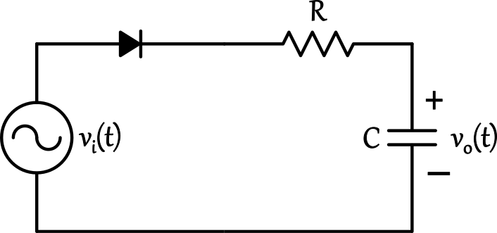
- Análisis Teórico
Figura 4. Circuito RC conectado a un rectificador de media onda

El primer paso para el análisis del circuito de la figura anterior es conocer la expresión de . Para ello necesitamos saber las características del voltaje como: el tipo de onda, su amplitud y su frecuencia. El voltaje será una onda seno, con una amplitud de 5 V y una frecuencia de 60 Hz. Con base en estas características podemos obtener la expresión de usando la siguiente fórmula:

Donde:
- A es la amplitud de la onda.
- B es donde T es el periodo en segundos.
- C es el desplazamiento vertical.
Para poder usar la fórmula debemos conocer el valor del periodo el cual es el inverso de la frecuencia, lo nos como resultado que . Además, el valor de C es cero ya que el voltaje no está desplazado verticalmente. Al sustituir los valores de A, B y C tenemos la siguiente expresión para .

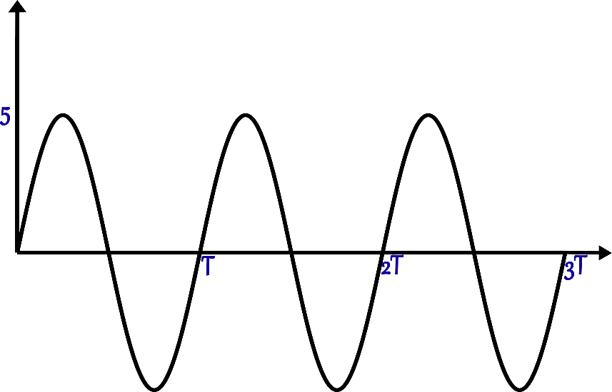
Figura 5. Gráfica de
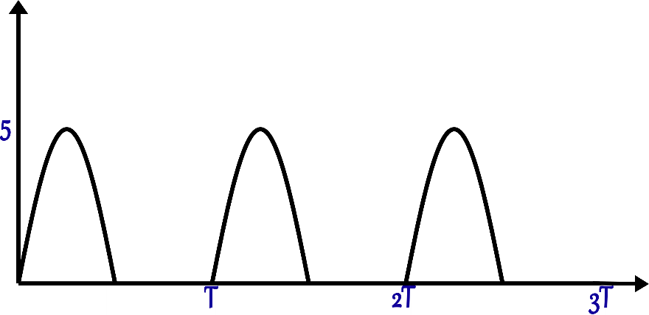
El siguiente paso del análisis es rectificada de manera gráfica. Para ello podemos usar el comportamiento de un rectificador de media onda; este comportamiento consiste en mantener los ciclos positivos de la señal y eliminar los ciclos negativos multiplicando los valores por cero. Con base en esto podemos obtenemos la gráfica de la siguiente figura.
Figura 6. Gráfica de rectificada

Observando la gráfica anterior podemos ver que analizaremos una señal periódica. Gracias a esto podemos expresar el voltaje rectificado de la siguiente manera.

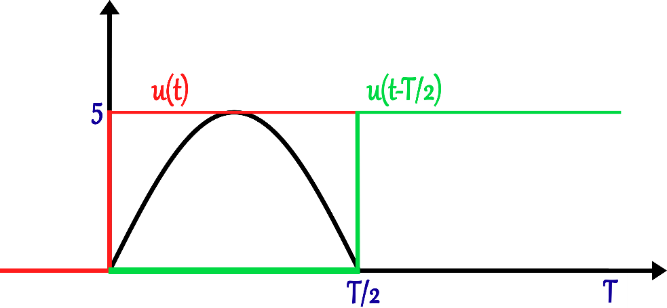
Con base en nueva forma de podemos ver que ahora solo es necesario obtener la expresión de . Para ello vamos a multiplicar por el escalón dado por .

Sustituyendo tenemos lo siguiente

Si la transformada de Laplace de es

Entonces

Para usamos la propiedad de la transformada de Laplace que dice que si

Entonces para eso reescribimos como:

De la identidad de suma de ángulos tenemos que

En nuestro caso y

Sustituyendo Ec. 2 en Ec. 1

De esta manera si tomamos

Y ya que

entonces

Por lo tanto

Donde

Por último, tenemos que

Así que la transformada de Laplace de queda de la siguiente manera

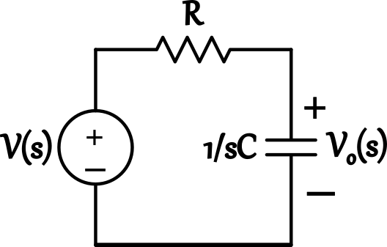
Esta es la señal de voltaje de entrada del circuito RC. Lo podemos representar de la siguiente manera
Figura 7. Circuito RC en el dominio de Laplace

La salida se obtiene de la siguiente manera

El término del denominador indica que será de la forma

Donde

Nos apoyamos de wxMaxima para calcular las fracciones parciales de los términos verdes y rojo

También usaremos wxMaxima para calcular las transformadas inversas de Laplace. Hay que tomar en cuenta que las constantes salen de la transformada y significa que los términos que están multiplicados serán atrasados

- Desarrollo Experimental
Se construyó el circuito para generar la señal de media onda. Se alimentó con un generador de señales con una onda senoidal a 60Hz ya que el propósito era generar la señal que nos entrega CFE comúnmente. Primero verificamos que la entrada de nuestro circuito sea una señal de media onda, para ello con apoyamos del osciloscopio para ver la señal de entrada como se puede ver en la siguiente figura.
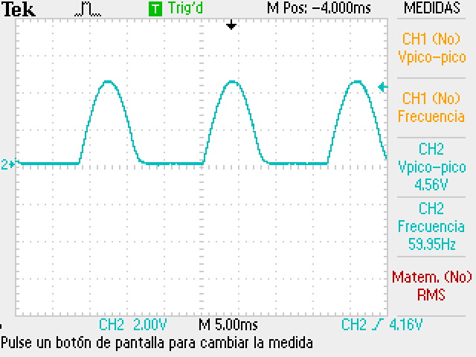
Figura 8. Señal de entrada rectificada

Con la señal de entrada definida procedimos a medir con el osciloscopio la salida de voltaje en el capacitor y la entrada con la señal senoidal. El voltaje de salida en el capacitor nos entrega una respuesta que se conoce como un voltaje de rizo. El voltaje de rizo representa la carga y la descarga del capacitor, los cuales dependen de los valores de: la frecuencia de la señal de entrada, la capacitancia del capacitor y la resistencia de carga. Esta respuesta que podemos ver en el osciloscopio representa la respuesta permanente, ya que el voltaje del capacitor va a oscilar de una forma contante sin tener variaciones.
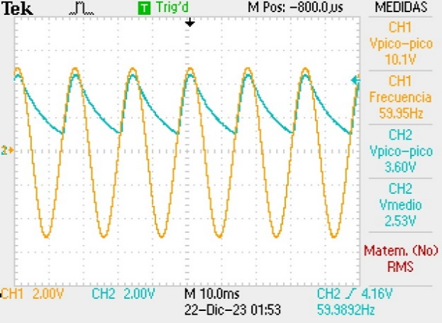
Figura 9. Respuesta permanente con capacitor de 10nF (azul). Señal de entrada (amarillo)

Para tener una comparación de cómo puede variar nuestra respuesta permanente, cambiamos el valor del capacitor de 10nF a 100nF. Como se puede apreciar en la siguiente figura el voltaje de rizo es aún menor. Esto se debe a que la carga y descarga del capacitor es más pequeña por ello nos entrega una señal un poco más nivelada.
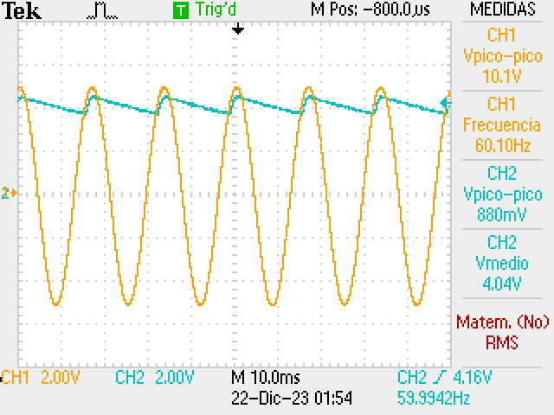
Figura 10. Respuesta permanente con capacitor de 100nF (azul). Señal de entrada (amarillo)

Para poder obtener la respuesta transitoria realizamos los siguientes pasos: desconectamos la fuente de voltaje que alimenta el circuito, presionamos el botón trigger para hacer uso de la función de disparo y volvemos a conectar la fuente de voltaje al circuito. Este procedimiento se realizó probando con cada uno de los capacitores, 10 y 100 nF. Esto nos permitió observar como el voltaje del capacitor comienza en 0 y al conectar la fuente de voltaje se comienza a cargar y a descargar el capacitor hasta llegar a un estado estable.
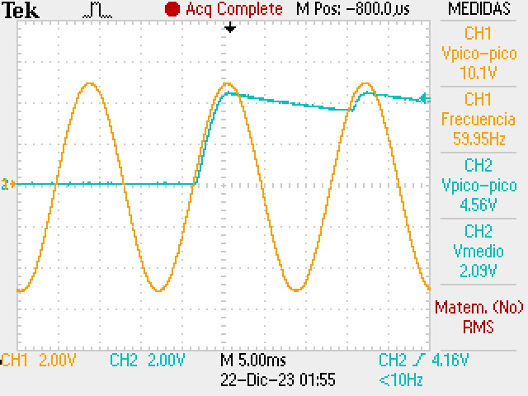
Figura 11. Respuesta transitoria con capacitor de 100nF (azul). Señal de entrada (amarillo)

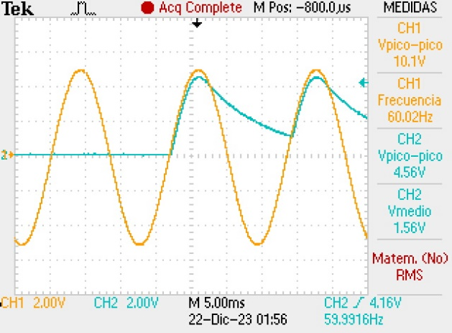
Figura 12. Respuesta transitoria con capacitor de 10nF (azul). Señal de entrada (amarillo)
- Simulación
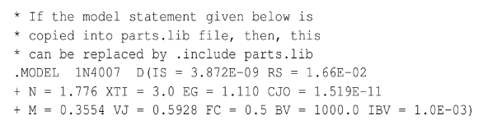
Para esta sección fue necesario aprender el funcionamiento de los diodos dentro de Spice Opus. El primer acercamiento a este aprendizaje fue con el libro de Murthy (Murthy, 2004). Dentro de este libro pudimos encontrar un ejemplo de un rectificador de onda completa que usa diodos para crear un puente de diodos. La siguiente figura muestra un ejemplo de cómo declarar el modelo de un diodo para su uso en Spice Opus.
Figura 13. Declaración de un modelo para un diodo 1N4007

Debido a que este modelo de diodo no es el que usamos en nuestro circuito, en nuestro caso es el diodo 1N4003, buscamos en internet el modelo adecuado para nuestra simulación. Una vez encontrado el modelo correcto lo agregamos a nuestro archivo para poder comenzar con la simulación. En la siguiente figura se muestra el contenido de este netlist. El cual contiene la descripción de nuestro circuito:
- Vs: La fuente de voltaje de 5 volts a 60 Hz.
- D1: El diodo 1N4003
- R1: La resistencia de 1k Ω
- C1: El capacitor de 10nF

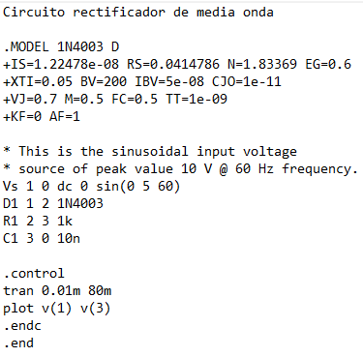
Figura 14. Netlist inicial
El resultado de esta simulación se puede ver en la siguiente figura. En rojo podemos ver la señal de entrada la cual coincide con lo que vimos dentro del laboratorio; sin embargo, en verde podemos ver el voltaje del capacitor el cual es muy diferente al que obtuvimos en la Figura 9. Respuesta permanente con capacitor de 10nF (azul). Señal de entrada (amarillo). Para poder aclarar el porqué de esta discrepancia nos acercamos al libro de Tuma (Tuma, 2009). En el cuál pudimos ver con más detalle cómo funciona cada parámetro involucrado en el modelo de un diodo.
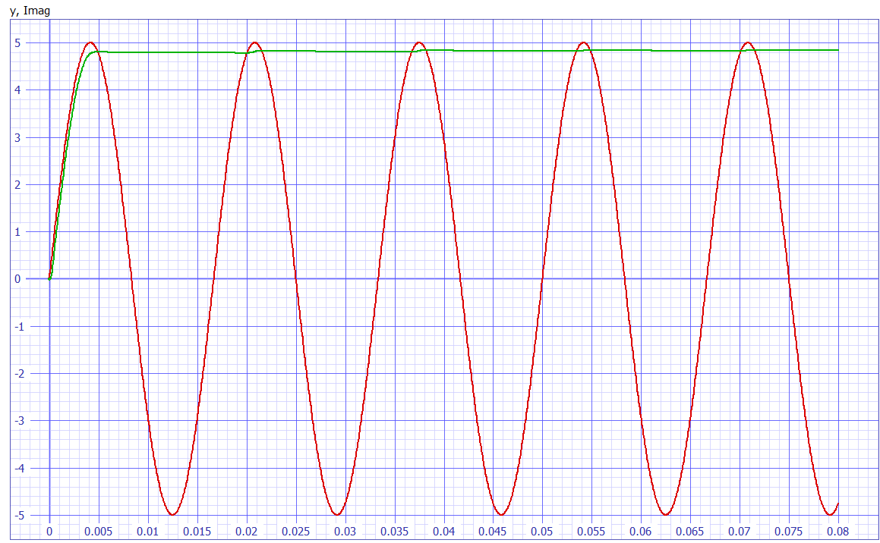
Figura 15. Gráfica del voltaje de entrada (rojo) y del voltaje del capacitor (verde)
Nos enfocamos en dos parámetros: IS y CJO. IS representa la corriente de saturación inversa del diodo. Esta es la corriente que fluye a través del diodo cuando se polariza en inversa, si aumenta IS aumenta la corriente. CJO modela la capacitancia en inversa de la juntura del diodo; cambiar este valor afecta la respuesta del diodo a cambios rápidos en la tensión inversa.

Para poder modificar correctamente estos parámetros buscamos dentro del datasheet del diodo que usamos. En esta pudimos ver que para IS el valor típico es de y una máxima de . Y para CJO tenemos una gráfica de valores típico de capacitancia que depende de el voltaje en inversa. Experimentamos con diferentes valores de IS y de CJO para observar cómo afectan la simulación. Después de varios intentos llegamos a los valores que se ven en la siguiente figura

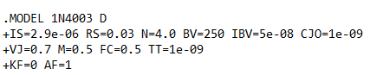
Figura 16. Modelo del diodo 1N4003 con parámetros modificados
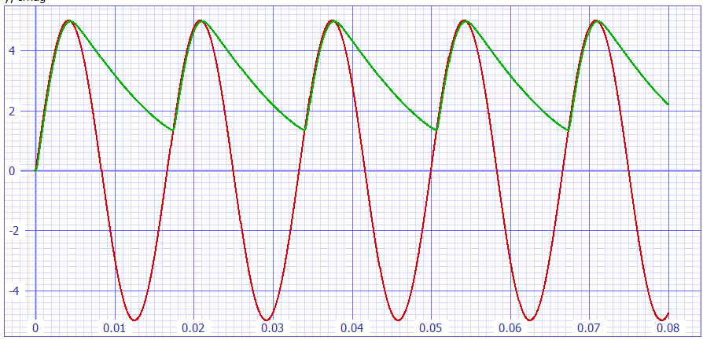
Simulando el Netlist de la Figura 14 con el modelo del diodo modificado de la Figura 16 obtenemos la siguiente gráfica de los voltajes de entrada y del capacitor
Figura 17. Gráfica del voltaje de entrada (rojo) y del voltaje del capacitor (verde)

- Análisis de Resultados
Dentro de esta práctica tenemos tres grupos de resultados obtenidos de las siguientes formas: análisis teórico, desarrollo experimental y simulaciones. Los primeros que obtuvimos fueron los del desarrollo experimental. En el laboratorio se tuvo que modificar el tipo de rectificador que se empleó ya que al inicio se usó un puente de diodos, pero al medir con el osciloscopio el voltaje del capacitor no se mostraba la gráfica que se esperaba. Alternando los diodos del puente notamos que no hacía diferencia tener un diodo o cuatro configurados como puente. Con base en eso decidimos usar un diodo para tener un rectificador de media onda. Los resultados de esto los podemos ver en las Figura 9 y Figura 10 en estas figuras podemos ver como el capacitor se carga en los ciclos positivos de la señal de entrada y como los ciclos negativos se vuelven cero debido al rectificador de media onda el capacitor se descarga durante este tiempo.
Los siguientes resultados que se obtuvieron fueron los de las simulaciones. Los resultados iniciales obtenidos con el modelo del diodo encontrado en internet no fueron similares comparados contra los resultados experimentales. Por esto tuvimos que experimentar modificando los parámetros del modelo, siempre tomando en cuenta el rango de valores del datasheet del diodo que empleamos. Los parámetros que resultaron claves para lograr modificar el modelo fueron IS y CJO que representan la corriente de saturación y la capacitancia inversas de la juntura del diodo. Después de variar estos parámetros pudimos obtener una gráfica que se acerca lo más posible a los resultados experimentales.
Dejamos para el final los resultados teóricos ya que cuando se hizo la práctica aún no contábamos con los conocimientos para poder calcularlos. Fue hasta que vimos en clase el desplazamiento en el tiempo y con ayuda del profesor que pudimos desarrollar con más facilidad los cálculos. Sin embargo, después de varias revisiones de los cálculos no logramos obtener las mismas gráficas en wxMaxima.
- Conclusiones
En esta práctica se pretendía analizar un circuito RC conectado a una señal de media onda como alimentación. En la parte experimental logramos ver este comportamiento lo que nos permitió darnos cuenta de que el modelo de diodo usado para las simulaciones no se comportaba como el diodo usado experimentalmente. Aprender sobre los parámetros que emplean los modelos dentro de Spice Opus es clave para una simulación más fiel al circuito usado experimentalmente.
Al realizar la parta teórica tuvimos un problema constante, ya que al tener muchos términos solíamos arrastrar errores a lo largo del procedimiento. Para resolver este problema recurrimos al uso de colores para poder tener una referencia visual de cada termino en los pasos, así como no saltarnos demasiados despejes o simplificaciones entre un paso y el siguiente. Sin embargo, no logramos obtener las gráficas deseadas dentro de wxMaxima, como se puede ver en las figuras siguientes que se realizaron por partes, es decir la parte que describe la onda y la parte con desplazamiento, esta recorrida con un tiempo diferente a la onda completa y por ello nosotros deducimos que al sumarlas no llega a una parte plana y queda esa señal senoidal pequeña, se estuvieron buscando otras formas de ataca el problema, pero no se llegó a alguna otra solución. Queda como recomendación para futuras prácticas mejorar el dominio de las Transformadas de Laplace, así como el de wxMaxima.
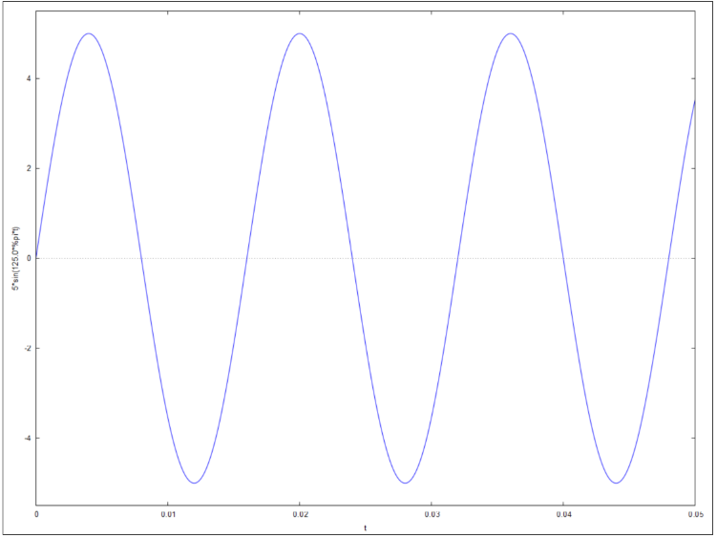
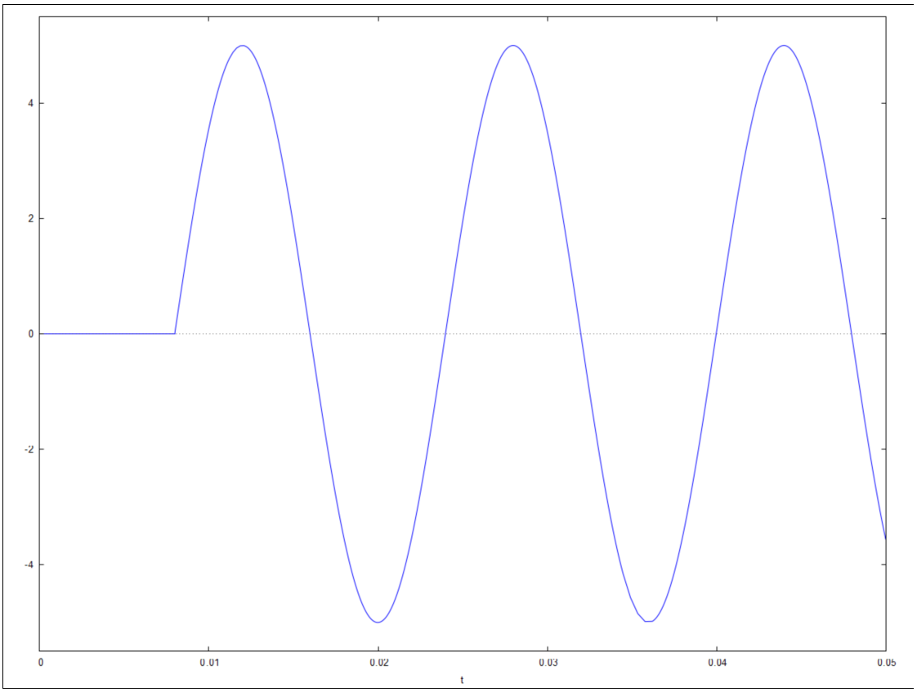
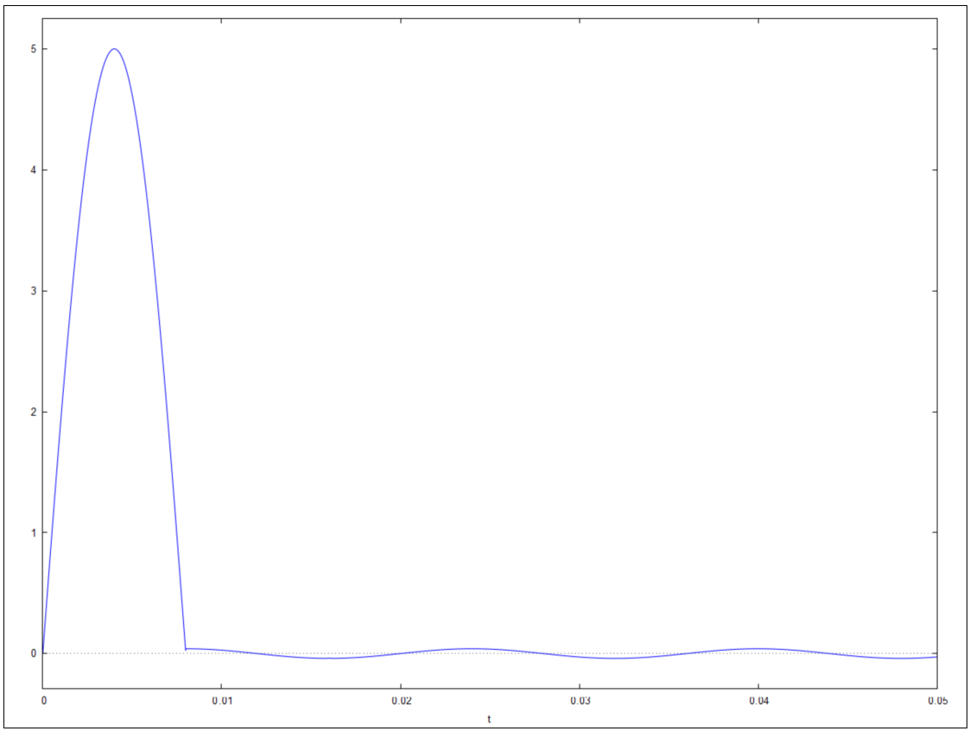
Figura 19. Señal de entrada por partes
Figura 18. Señales sumadas
- Bibliografía/Referencias
- Murthy, R. S. (2004). A Simplified Introduction to Circuit Simulation using SPICE OPUS. Mysore: S J College of Engineering.
- Nilsson, J. W. (2006). Circuitos eléctricos (Vuelapluma, Trad.; 7a ed.). Madrid: Pearson Education.
- Tuma, T. &. (2009). Circuit simulation with SPICE OPUS: Theory and practice. Boston: Birkhauser.
- Del Rosario, E. (s/f). 1.8 Señales con desplazamiento. escalamiento o inversión en tiempo. Edu.ec. Recuperado el 22 de enero de 2024, de http://blog.espol.edu.ec/telg1001/senales-operaciones-en-tiempo/

